Т е м а 8
НАЗНАЧЕНИЕ И ПРОИЗВОДСТВО
ПОРТРЕТНОЙ ЭКСПЕРТИЗЫ
Портретная экспертиза - это процессуальное действие, состоящее в научном исследовании портретов и иных объективных отображений внешности человека, осуществляемое экспертом в целях отождествления личности на основании соответствующего процессуального документа и завершающееся заключением эксперта.
Задачи портретной экспертизы
- установление личности по фото (рис. 98), видеоизображениям,
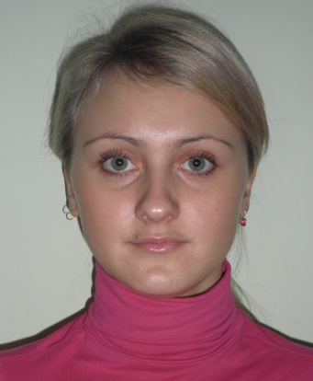
Рис. 98. Фотоизображение, представленное на исследование
- установление личности по рентгеноснимкам, посмертным маскам, слепкам, черепам (рис. 99) неизвестных преступников, неопознанных трупов, свидетелей, обвиняемых, подозреваемых;
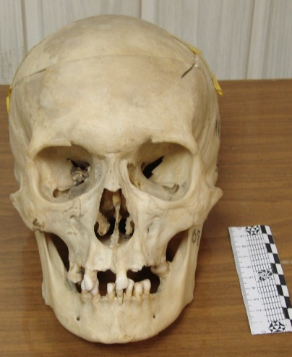
Рис. 99. Череп, представленный на исследование
- установление принадлежности документов их владельцам;
- получение новой информации по делу;
- установления отцовства;
- установление имени пропавшего, но затем найденного ребенка;
- установление по фотографиям из-за отсутствия документов.
Стадии экспертного исследования
1. Предварительное исследование:
- изучение материалов, поступивших на экспертизу (рис. 100);
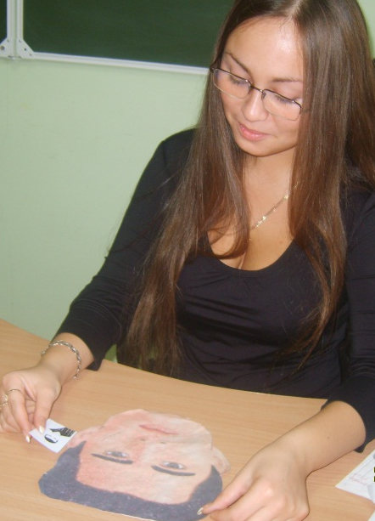
Рис. 100. Осмотр материалов, поступивших на экспертизу
- уяснение поставленных вопросов;
- определение количества и вида репродукций;
- выяснение сведений о лице, отображенном на фотоснимках: возраст, национальность, заболевания, травмы лица, наличие близнецов;
- изучение представленных фотоснимков лицевой и оборотной сторон с целью уяснения их общих характеристик;
- изучение условий образования фотоизображений;
- оценка полноты и качества отображения элементов внешности на фотоснимке и в случае необходимости решает вопрос о предоставлении на экспертизу дополнительных материалов;
- предварительное сопоставление и оценка изображенных лиц на предмет сопоставимости и пригодности для проведения экспертизы;
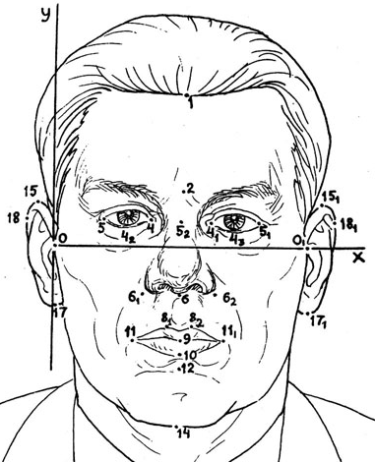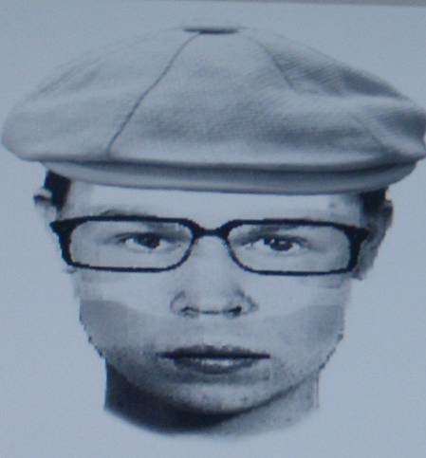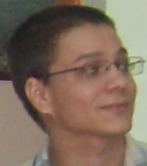
Рис. 101 Рис. 102 Рис. 103
Рис. 101. Расположение антропометрических точек
Рис. 102, 103. Предварительное сопоставление изображенных лиц
- если детали лица не просматриваются и нельзя проставить антропометрические точки (рис. 101), сфотографировано лицо в разных ракурсах (рис. 102, 103), фотопортреты вызывают сомнения в подлинности запечатления на них лица, то эти фотографии исключаются из исследования.
2. Раздельное исследование:
- изучение фотоснимка лица, тождество которого устанавливается;
- выделение изображений с ясным и четким отображением;
- выбор метода исследования (рис 104 -106);
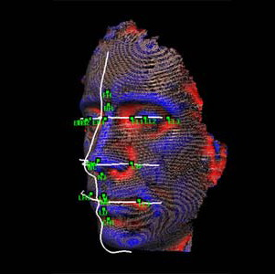
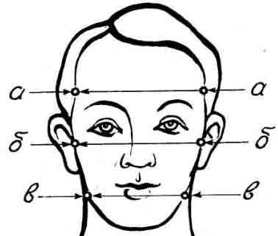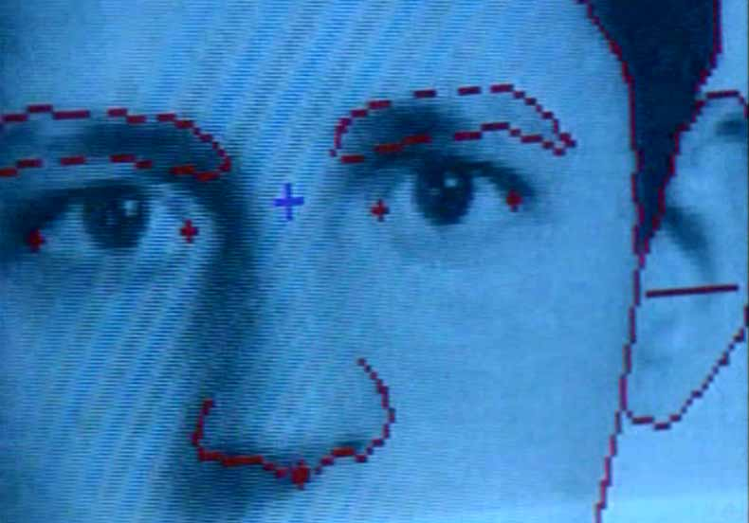
Рис. 104 Рис. 105 Рис. 106
Рис. 104. Основные горизонтальные сечения лица: а–а – плоскость теменных костей, б–б – плоскость скуловых костей, в–в – плоскость, проведенная через угловые челюстные точки
Рис. 105. Расположение антропометрических точек
Рис. 106. Изучение размерных характеристик
- определение и оценка идентификационных признаков с соблюдение правил описания по методу словесного портрета - объективность, полнота, единая терминология и последовательность:
- общефизические признаки: пол, возраст, тип лица;
- анатомические признаки - фигура, голова, волосы, лицо, лоб, брови, глаза, нос, скулы, щеки, рот, губы, подбородок, спина, таз, руки, ноги;
- функциональные признаки: мимика лица, поза, осанка и т.п.;
- сопутствующие признаки: одежда и другие носимые вещи;
- особые приметы и броские признаки - аномалии, уродства, шрамы, родинки, татуировки и т.п.;
- выявление совокупности одноименных признаков каждого сфотографированного, которые могут быть использованы при сравнительном исследовании.
3. Сравнительное исследование - выявление различий и совпадений признаков, их достоверности, установление происхождения совпадений и различий с помощью различных методов (рис. 107 - 113).
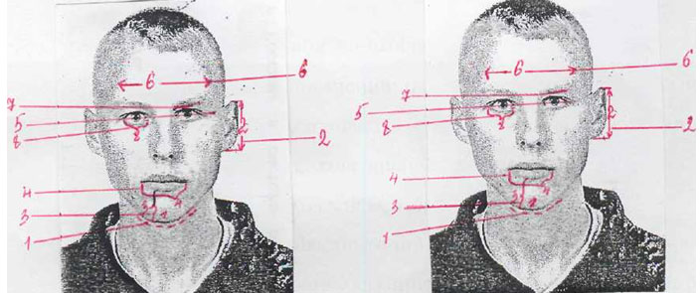
Рис. 107 Рис. 108
Рис. 107, 108. Метод сопоставления размерных соотношений

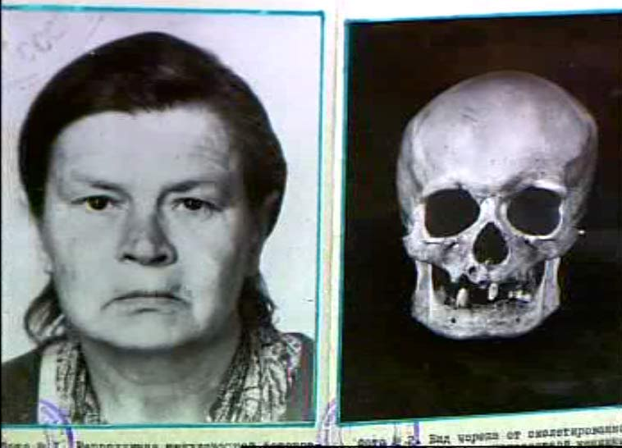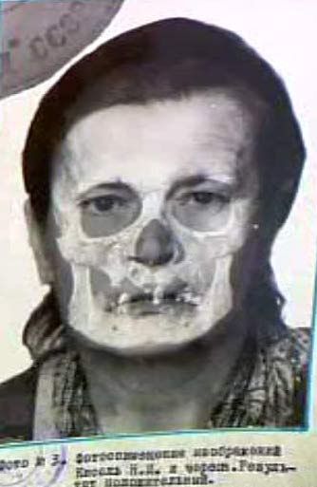
Рис. 109 Рис. 110 Рис. 111
Рис. 109-111. Метод совмещения фотоизображений лица и черепа
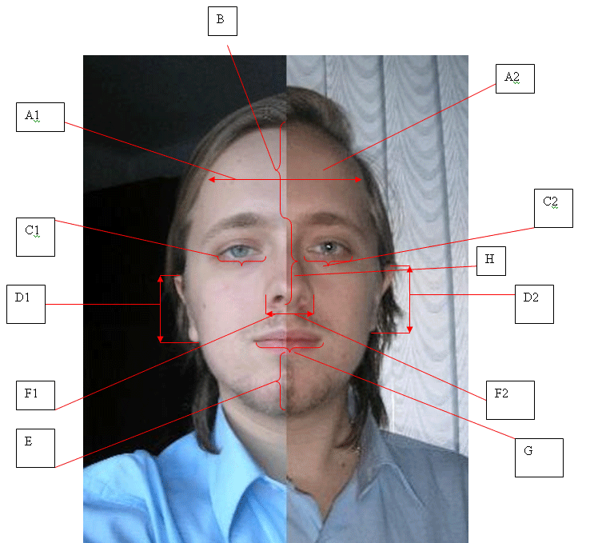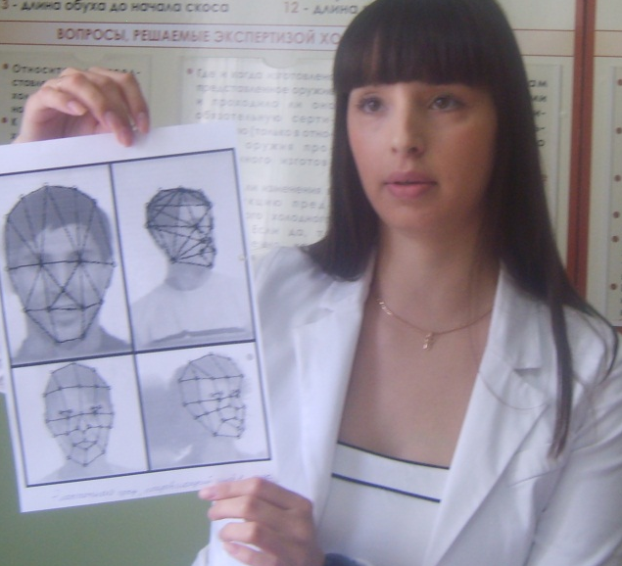
Рис. 112 Рис. 113
Рис. 112. Метод совмещения одноракурсных изображений
Рис. 113. Сопоставление с помощью координатной сетки
4. Фиксация и оценка результатов:
- ход экспертного исследования фиксируется в фототаблице, изображения лиц, запечатленных на фотоснимках, приводятся к одному масштабу с установлением расстояния между центрами зрачков глаз 19 мм, размер репродукций должен быть не менее 6х9 см;
- на основании полученных результатов формируется вывод, содержащий суждение о тождестве и его основания.

ПОСТАНОВЛЕНИЕ
о назначении портретной экспертизы
г. Новосибирск 16 сентября 2011г.
Следователь СО при УВД Калининского района г. Новосибирска лейтенант юстиции В.Д. Петрова, рассмотрев материалы уголовного дела № 35564 от 10.09.2011 г.,
УСТАНОВИЛ:
10.09.2011 г. около 15 ч. неустановленный преступник, совершил преступление, предусмотренное ст. 159 ч. 1 УК РФ
На основании изложенного и руководствуясь ст.195 и 199 УПК РФ,
ПОСТАНОВИЛ:
1. Назначить портретную экспертизу, производство которой поручить специалистам МО ЭКЦ УВД Калининского района.
2. Поставить перед экспертом вопрос:
Одно и тоже или разные лица изображены на фототаблице на имя Давыденко Софьи Александровны и на фотографии слева, изъятой у Ивановой Т.Н.?
3. Разъяснить эксперту, его права и обязанности предусмотренные ст. 57 УПК РФ, а также предупредить об уголовной ответственности за отказ или уклонение от дачи заключения или дачу заведомо ложного заключения по ст.307 УК РФ.
Следователь СО при УВД
лейтенант юстиции Петрова Петрова В.Д.
(подпись) (р.т. 274-61-91)
Права и обязанности, предусмотренные ст. 57 УПК РФ, мне разъяснены "16" сентября 2011 г.
Одновременно я предупрежден об уголовной ответственности по ст. 307 УК РФ за дачу заведомо ложного заключения.

Эксперт Скороходов Скороходов К.О.
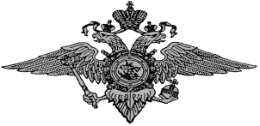

ЗАКЛЮЧЕНИЕ ЭКСПЕРТА
Эксперт ЭКЦ Скороходов К.О, на основании постановления следователя Петровой В.Д., уголовное дело № 35564, по факту мошенничества, провёл криминалистическую экспертизу. На экспертизу представлено:
1. Фотокарточка, изъятая у Ивановой Т.Н.;
2. Фототаблица с изображением Давыденко С.А.
На разрешение экспертизы поставлены вопросы:
Одно и тоже или разные лица изображены на фототаблице на имя Давыденко С.А. и на фотографии, изъятой у Ивановой Т.Н.?
ИССЛЕДОВАНИЕ:
Фотокарточка, изъятая у Ивановой Т.Н. и представленная на исследование упакованна в бумажный пакет, клапан которого заклеен листком бумаги с пояснительным текстом «Фотография изъятая у Ивановой Т. Н. 10.09.2011г.». Упаковка нарушений не имеет. Вскрытием упаковки, из неё извлечена цветная фотокарточка прямоугольной формы размерами 151x101 мм. На фотокарточке изображена женщина.
Фототаблица с изображением Давыденко С.А. представлена на исследование неупакованной. На фототаблице имеются пояснительные надписи, подпись и оттиск круглой печати «ЭКО № 7».
Таблица 1. Предварительное изучение исследуемых изображений
№ п/п | Характеристики  объектов | На изображениях
№ п/п | Характеристики  объектов | Женщины на фотокарточке, изъятой у Ивановой Т.Н. | Давыденко С.А.
1  II | Вид снимков | любительский | опознавательная
2 | Размер изображения мм | 151x101 | 101x76
3 | Время фотографирования | 2000 год | 03.03.05г.
4 | Степень резкости | резкий | резкий
5 | Пол | женский | женский
6 | Раса | европеоид | европеоид

Таблица 2. Признаки внешности сфотографированных лиц
№ п/п | Элементы внешности | Характеристика элементов  внешности | Конкретное выражение признаков
№ п/п | Элементы внешности | Характеристика элементов  внешности | Женщины на фотокарточке, изъятой у Ивановой Т.Н. | Давыденко С.А.
1 | Волосы | Форма | Волнистые | Волнистые
2 | Лицо | родинки | - под левой частью каймы нижней губы  - в нижней части правой щеки | - под левой частью каймы нижней губы  - в нижней части правой щеки
4 | Брови | Контур | Треугольные | Треугольные
5 | Глаза | Контур | Миндалевидные | Миндалевидные
7 | Нос | Ширина | Широкий | Широкий
9 | Рот | Контур линии смыкания губ | Дугообразно-вогнутый | Прямой
12 | Мочка | прикрепление к щеке | Слитная | Слитная
Для проведения сравнительного исследования с представленных на исследование изображений изготовлены одномасштабные репродукции. Стрелками красящим веществом черного цвета и одноименными цифрами отмечены совпадающие частные признаки (рис. 124, 125)
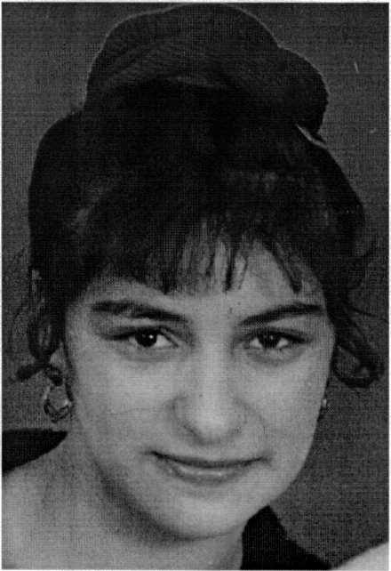  3  12  4  4  5  5  7  6  6  8  8  2  2  10-  11  13  13  9 | 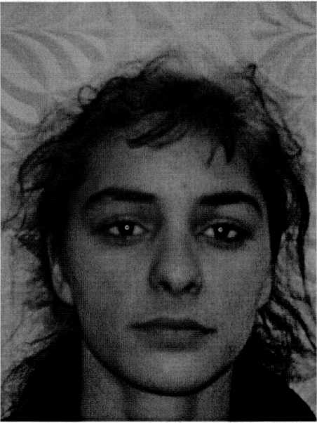  3  12  7  10  11  9
1  Рис. 124. Лицо женщины на фотокарточке, изъятой у Ивановой Т.Н. | 1  Рис. 125. Лицо Давыденко С.А.
Сравнительное исследование внешности проводилось способом визуального сопоставления:
- по контуру подбородка (отм. 1);
- по наличию и расположению родинок (отм. 3, 12);
- по протяженности глазных щелей (отм. 4, 11);
- по контуру глазных щелей (отм. 5, 10);
- по уменьшению волос в средней нижней части правой брови (отм. 6);
- по контуру бровей (отм. 7, 13);
- по наличию, форме и расположению пигментных пятен (отм. 8, 9);
- по контуру каймы нижней губы (отм. 2).
Выявленные совпадающие признаки внешности устойчивы, существенны и образуют индивидуальную совокупность признаков, достаточную для вывода о том, что женщина, изображенная в фототаблице на имя Давыденко С.А. и женщина, изображенная на фотокарточке, изъятой у Ивановой Т.Н. - одно и то же лицо.
В процессе исследования применялась металлическая линейка (точность измерения 1 мм).
ВЫВОД:
Женщина, изображенная в фототаблице на имя Давыденко С. А. и женщина, изображенная на фотокарточке, изъятой у Ивановой Т.Н. - одно и то же лицо.

Эксперт Скороходов /Скороходов О.К./

Экспертизы на предварительном следствии: краткий справочник / Под общ. ред. В.В. Мозякова. – М.: ГУ ЭКЦ МВД России, 2002. – 120 с.
Аверьянова Т.В., Белкин Р.С., Корухов Ю.Г., Россинская Е.Р. Криминалистика : учебник для вузов / Под ред. Р.С. Белкина. ― М.: Норма, 2010.

